index.html
images
styles
scripts

  - 移动你的目录结构 : cd
  - 建立目录：mkdir
  - 创建文件（修改他们的原数据）: touch
  - 复制文件：cp
  - 移动文件：mv
  - 删除文件或目录：rm
- 下载在特定的 url 找到的文件：curl
- 在较大的文件体中寻找特定的片段：grep
- 主页查看文件的内容：less, cat
- 操作和转换文本流（例如，将 HTML 文件中 <div> 的所有实例改为 <article>）：awk、tr、sed
保存格式;.html .htm .xhtml

格式：
<标记>
内容
</标记>
eg：<html>：告诉浏览器，“从这里开始，一直到最后，都是一个网页文件”。
<body>：告诉浏览器，“这里面包裹的内容，是网页上需要展示给用户看的主体部分”。
最外层的箱子 (<html>) 📦 里面的子箱子 (<body>) 🍎 你要展示的真实物品 (MAIZI)
- 开始标签 <xxx> 相当于打开箱子。
- 结束标签 </xxx> 相当于关上箱子（注意结束标签里多了一个斜杠 /）。
<标记 属性1=属性值 属性2=属性值。。。>内容</标记>
语法不区分大小写，但是尽量使用小写
文档注释：“<!--“开始，以”--”结束>”

代码格式：空格，回车不起任何作用，所以可以用来编排
无论假如多少个空格还是回车，都被默认为一个，但是查看源代码会和编辑器一样
tab键可以用来缩进排版

实体字符：eg我们想要给网页显示一个<但是这是一个语法，无法直接输入，该怎么办
as：应该使用实体名称

1. 基础代码与排版字符
符号 | 描述 | 实体名称 (Entity Name) | 备注
< | 小于号 | &lt; | less than 的缩写
> | 大于号 | &gt; | greater than 的缩写
& | 和号（连接符） | &amp; | ampersand 的缩写
" | 双引号 | &quot; | quotation 的缩写
' | 单引号 | &apos; | apostrophe 的缩写
 | 空格 | &nbsp; | non-breaking space 的缩写，用于在网页中插入连续空格

2. 常见版权与商标符号
符号 | 描述 | 实体名称 (Entity Name)
© | 版权所有 (Copyright) | &copy;
® | 注册商标 (Registered) | &reg;
™ | 商标 (Trademark) | &trade;

3. 常见货币与常用符号
符号 | 描述 | 实体名称 (Entity Name)
¥ | 人民币 / 日元 | &yen;
$ | 美元 | &dollar;
€ | 欧元 | &euro;
£ | 英镑 | &pound;
× | 乘号 | &times;
÷ | 除号 | &divide;
以上就是常用的实体名称

第二课：基本结构
<html>内容</html>这是HTML文档的文档标记，也称为开始标记，功能是区分最前端和最后端

<head>内容</head>文件头标记，功能是用来包含文件的基本信息，比如网页标题，关键字
但是请注意，head文件不会在网页中显示

title:网页的主题，其中不能包含其他标记

body：HTML文档的主题标记，是网页的主题部分，这些是组成我们看见的网页的内容

<body> 标记常见属性汇总表
序号 | 属性名称 | 功能描述 | 代码示例 | 运行效果
1 | bgcolor | 设置网页背景颜色 | <body bgcolor="red"> | 整个网页的背景变成红色
2 | text | 设置普通文本颜色 | <body text="green"> | 网页里的普通文字变成绿色
3 | link | 设置未访问超链接的颜色 | <body link="blue"> | 还没点击过的链接显示为蓝色
4 | vlink | 设置已访问过超链接的颜色 | <body vlink="yellow"> | 曾经点击过的链接变成黄色 (v 代表 visited)
5 | alink | 设置正被点击超链接的颜色 | <body alink="red"> | 鼠标按住链接不放的一瞬间，链接变红色 (a 代表 active)
但是请注意，这些比较古老，现在大多使用css，直接使用可能会不支持

meta语言：页面的元信息，但是注意 meta 标记必须放在 head 元素里面”
属性：常见的属性：作者，关键词，描述，其他
必要的属性：

没问题，这里为你重新整理一份最干净、最容易看懂的笔记，你可以直接复制保存：

📝 HTML 核心笔记：<meta> 标签与属性

1. 什么是“元信息”与“值”？
- 元信息：写给计算机（浏览器、搜索引擎）看的网页背景配置和说明。它写在 <head> 里面，用户在网页正文里看不到。
- 属性与值：代码的固定格式是 属性="值"。
  - name 是属性，它的值（如 "author"）是官方定死的题目，不能修改。
  - content 是属性，它的值（如 "MAIZI"）是你的答案，需要替换成你自己的信息。

2. 核心口诀
name 是题目不能改，content 是答案随便换。 不同的项目分行写，同项多值逗号隔。

3. 常用 Meta 标签笔记与示例

① 声明网页编码（防止中文乱码——最重要）

大体是这样
<!DOCTYPE html>
<html>
<head>
<meta charset="UTF-8">
<meta name="viewport" content="width=device-width, initial-scale=1.0">

<meta name="author" content="MAIZI">
<meta name="description" content="MAIZI 的前端通关大冒险">

<title>我的网页标题</title>
</head>
<body>
<h1>欢迎来到我的网站！</h1>
</body>
</html>

缩进多少只是对于开发者视觉上的方便不同，网页显示无影响

如果汉字出现乱码，就应该用meta charset语言，但是注意，是否有content

：content有无的区分：如果想要输出，那么需要有content，比如说name这些元素，但是，如果要配置，就像是上面说的配置字体，就不需要content，就像<meta charset="UTF-8">
UTF8一个汉字是三个字节，一个英文为1个字节
<!--<内容>--!>是注释用的，不生效

超链接
<a href=”网址”>文字</a>
链接颜色
：这是较老的方法
link：未访问过的链接颜色。
vlink（Visited Link）：已经点击、访问过的链接颜色。
alink（Active Link）：鼠标正在点击（按住还没松开）时的链接颜色
这是比较新的css方法：
语法格式：<标签名 style="属性名: 属性值;">内容</标签名>

h标签：三规则
1.顺序套娃不得跳级
2.推荐只给一个网页用一个h1,然后他是给主标题用的
3.有头必定有尾

这是css现代仔细一点的笔记
<style>
/* 1. 默认/没点过的时候：显示黄色 */
a:link {
color: yellow;
text-decoration: none; /* 去掉默认的下划线 */
}

/* 2. 点击访问过以后：显示灰色 */
a:visited {
color: lightgray;
}

/* 3. 鼠标指上去的时候：变红并显示下划线 */
a:hover {
color: red;
text-decoration: underline;
}

/* 4. 正在点击的瞬间：显示橘色 */
a:active {
color: orange;
}
</style>

a缩写的是英文单词anchor，是锚头的意思

其实在这个阶段先用着老方法，css挺复杂的

html中有一个优先级规则，其中，css大于vlink等老语言，所以，会优先显示css定义的内容

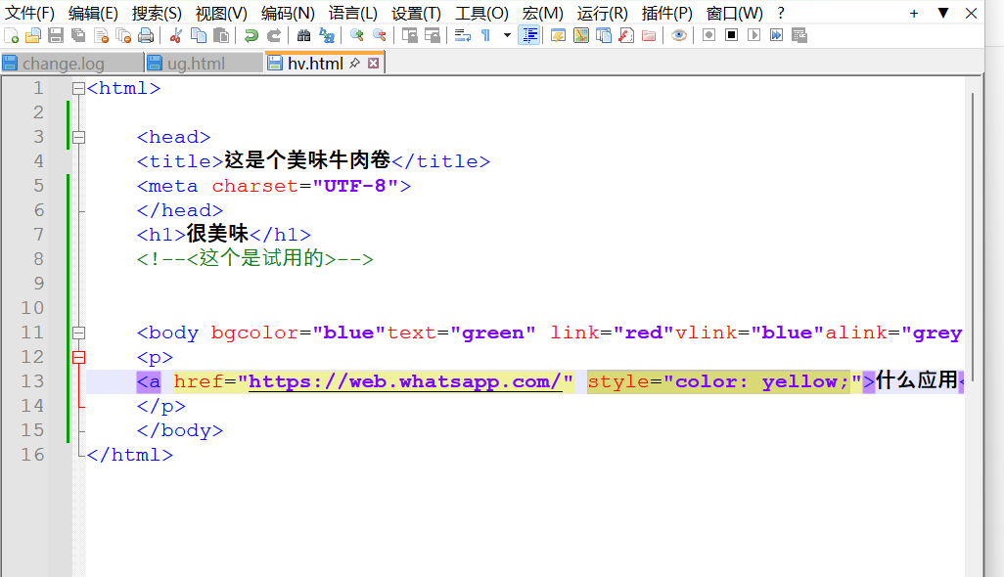
就比如说，这张图中，下面有了style，下面href使用vlink定义的颜色失效

